ФОМИН СТЕПАН ЯКОВЛЕВИЧ
№ наградного документа: 80
дата наградного документа: 06.04.1985
№ записи: 1520515014
Орден Отечественной войны II степени

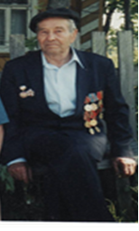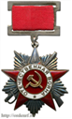
В первые месяцы войны, находясь в районе Донбасса, попал в немецкий плен.
С осени 1941 года по декабрь 1943 года был узником девяти лагерей, самый страшный - ЛИНЕБУРГ. Несколько попыток побега.
В декабре 1943 года при очередном переводе в другой лагерь бежал, выбросившись на рельсы, из движущегося товарняка.
Два года в составе бельгийского сопротивления, участник диверсионных операций против немецких войск.
Домой, в родные Валдайские просторы вернулся в 1946 году.
ПЕРШУКОВ ЯКОВ НИКОЛАЕВИЧ.
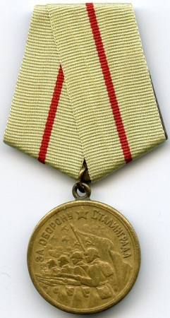 Участник обороны Сталинграда с лета по осень 1942 года (ноябрь), во время контрнаступления советских войск в ноябре 1942 года был тяжело ранен, затем комиссован из действующей армии.
Награжден медалью «За оборону Сталинграда»
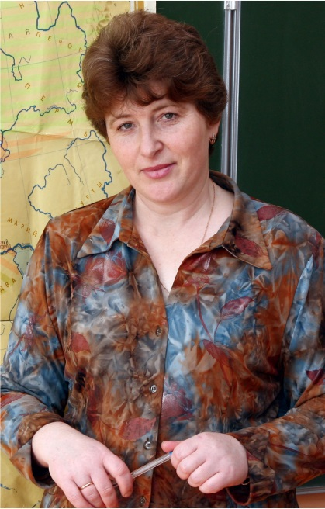 Ерхова Надежда Владимировна, учитель истории

